ПРЕМИИ
ПАМЯТИ МИТРОПОЛИТА
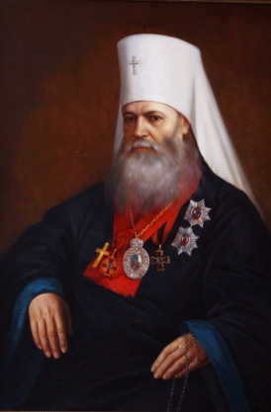
Московского и Коломенского
МАКАРИЯ (Булгакова)

УСЛОВИЯ КОНКУРСА НАУЧНЫХ ТРУДОВ
ПО ЕСТЕСТВЕННЫМ НАУКАМ 2022 г.

К участию в конкурсе на соискание Макариевской премии по естественным наукам допускаются научные труды (монографии, оттиски статей), изданные в 2019-2022 гг., а также неопубликованные работы по трем номинациям:
- Методы естественных и точных наук в изучении истории Церкви, христианских древностей и культурного наследия России и славянских стран, инновационные технологии, обеспечивающие высокое качество сохранения наследия.
- Научные исследования в области естественных и точных наук, имеющие высокое общественное и гражданское значение.
- Научные исследования в области рационального природопользования, экологии и охраны окружающей среды.

Поданные на соискание труды должны быть на русском языке, представлены в 2-х экземплярах, в переплетенном виде, с приложением анкетных данных об авторе или авторах, не более 3-х, (бланк на сайте Макариевского фонда www.m-fond.ru ) и рекомендацией на конкурс.

Прием научных работ на конкурс осуществляется по рекомендации. Правом выдвижения работ на соискание премий обладают: Ученые и Научные советы институтов РАН; академики и члены-корреспонденты РАН по своей специальности; Ученые советы научно-исследовательских и высших учебных заведений; Правительство Москвы в лице премьера и его заместителей, а также руководителей Департаментов и Комитетов; Учебный комитет Московской Патриархии; ЦНЦ «Православная энциклопедия»; правящие архиереи Русской Православной Церкви и других Православных Церквей.

Лучшие работы по решению Комитета по премиям будут награждены по окончании конкурса дипломами, медалями и денежными премиями трех степеней.

Прием работ на конкурс – до 1 июня 2022 года.
Конкурсные материалы можно привезти лично или отправить
почтовой бандеролью с доставкой по адресу Фонда:
105120, Москва, ул. Станиславского, д. 6, стр.2
Тел.: +7-922-164-64-24; +7-925-056-38-25. E-mail: makary-fond@yandex.ru

Конкурсные работы принимаются в рабочие дни
по указанному адресу с 11:00 до 19:00,
просьба предварительно позвонить по тел.: +7-925-056-38-25

